Lab 2
Họ và Tên: Nguyễn Hồ Hoàng Quốc
MSSV: DE190723

Mục lục

Mục lục
1. Cấu trúc file: 2
2. Chức năng Hiển thị danh sách: 3
2.1. Tạo pizza Card component: 3
2.2. Tạo pizza list data: 4
2.3. Xử lý duyệt qua danh sách: 5
3. Chức năng NavBar and Search: 6
4. Chức năng Carousels: 6
4.1. Tạo Carousels component 7
4.2. Tạo banner images data cho carousels: 8
5. Chức năng form: 9
6. Chức năng footer: 10
7. Chức năng routes: 10
7.1. Route trong app.js: 11
7.2. Link trong navbar: 11

Cấu trúc file:
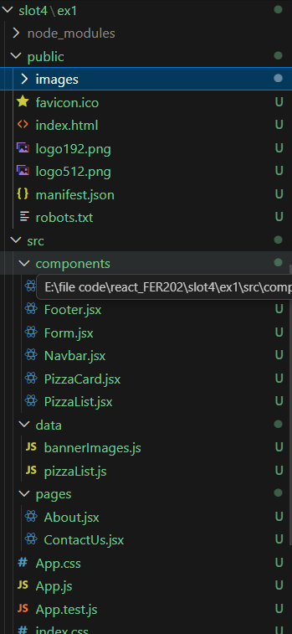

Chức năng Hiển thị danh sách:

Tạo pizza Card component:
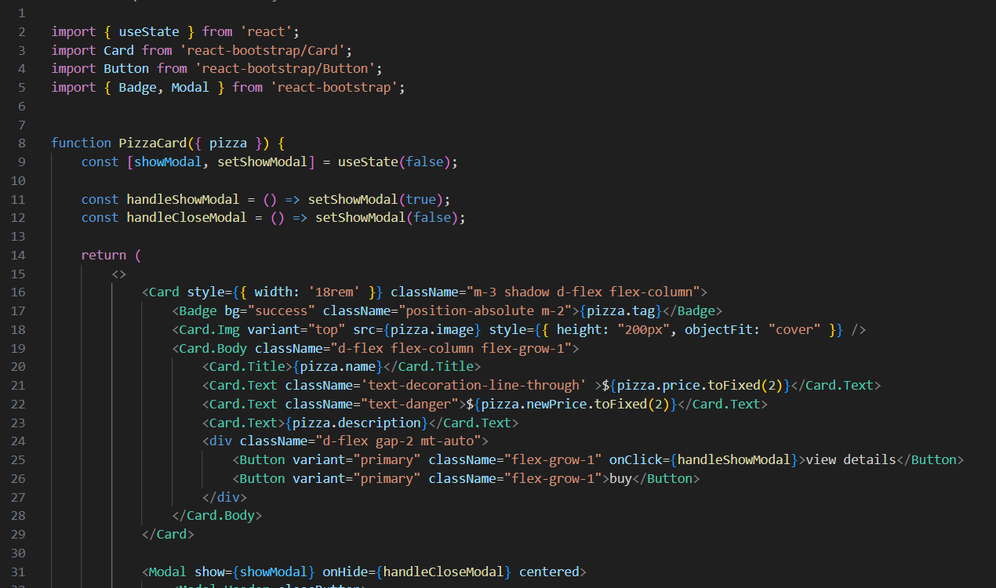
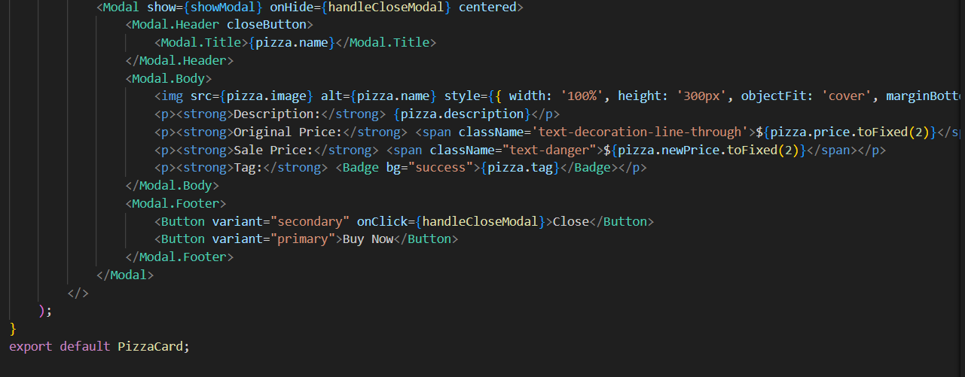

Tạo pizza list data:
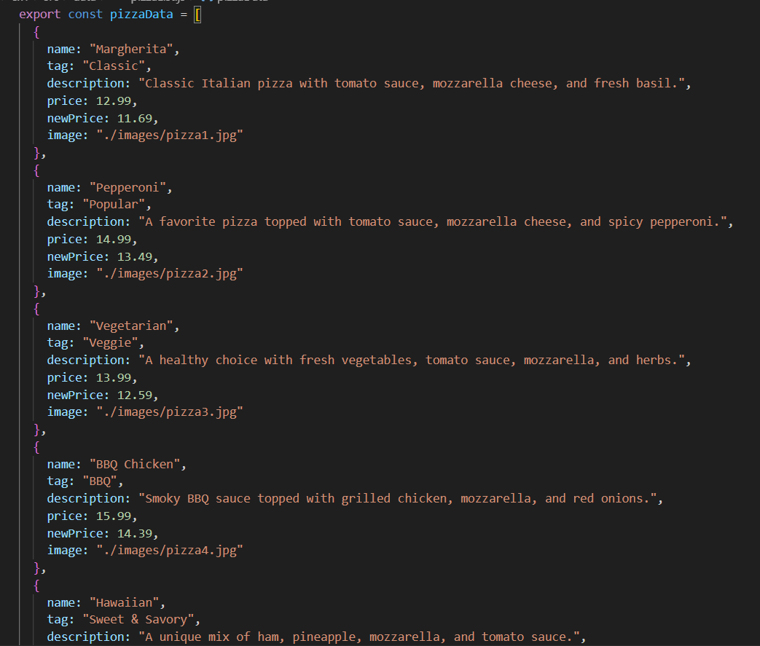

Xử lý duyệt qua danh sách:
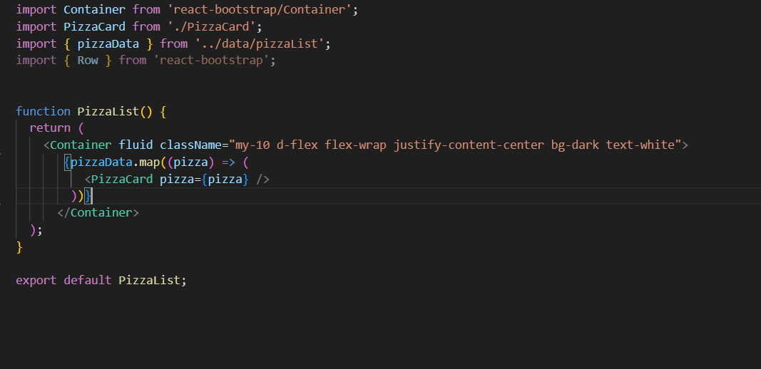

Chức năng NavBar and Search:
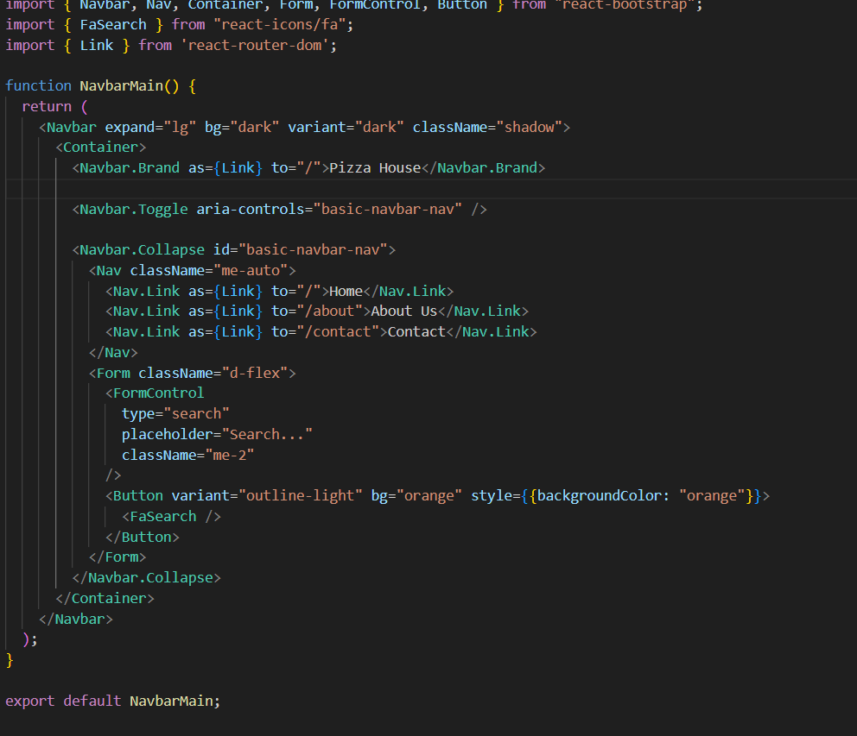

Chức năng Carousels:

Tạo Carousels component
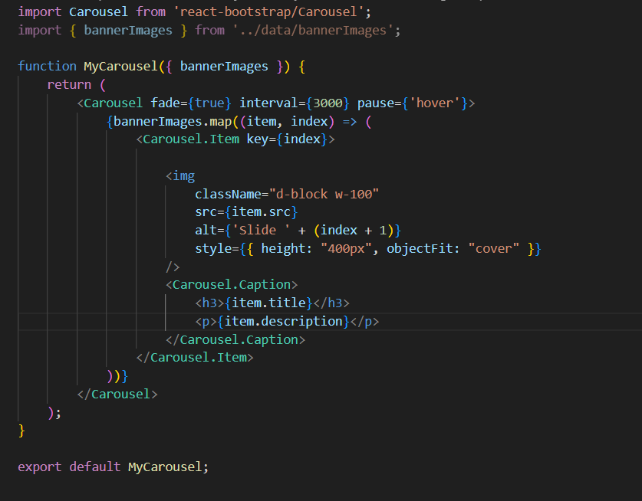

Tạo banner images data cho carousels:
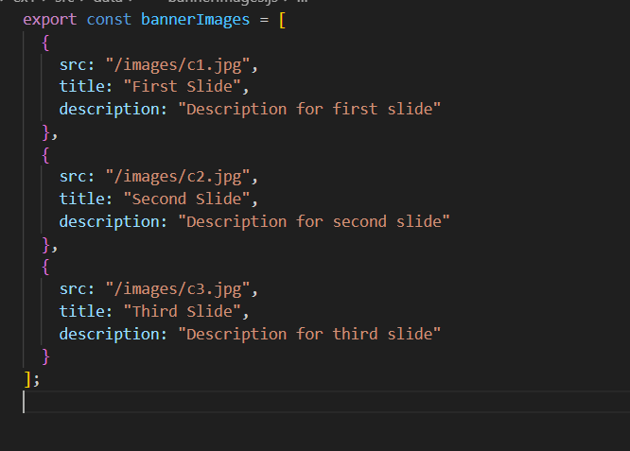

Chức năng form:
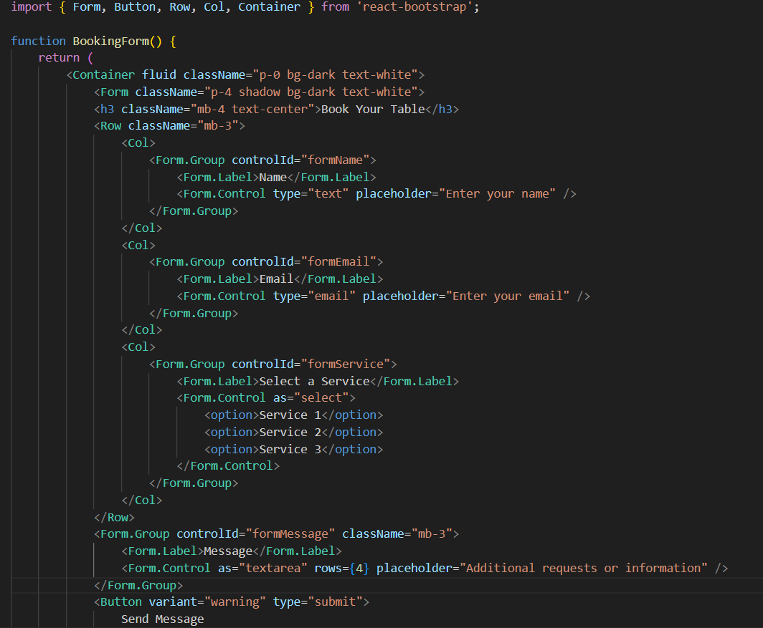
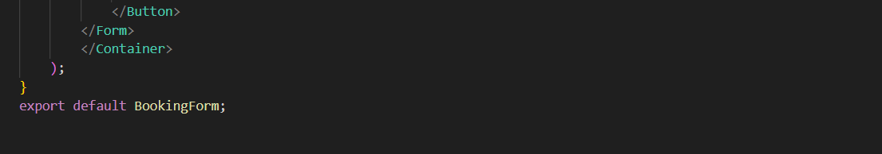

Chức năng footer:
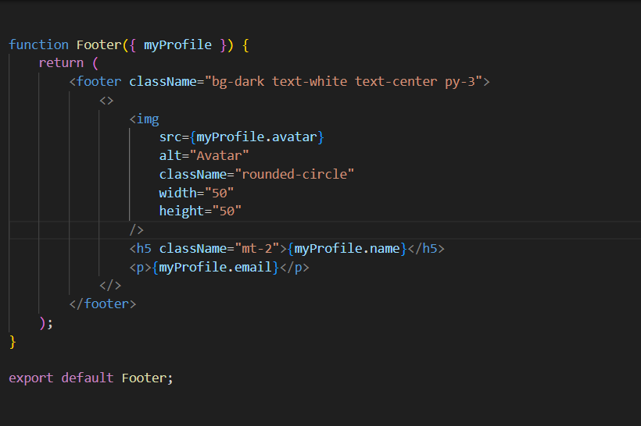

Chức năng routes:

Route trong app.js:
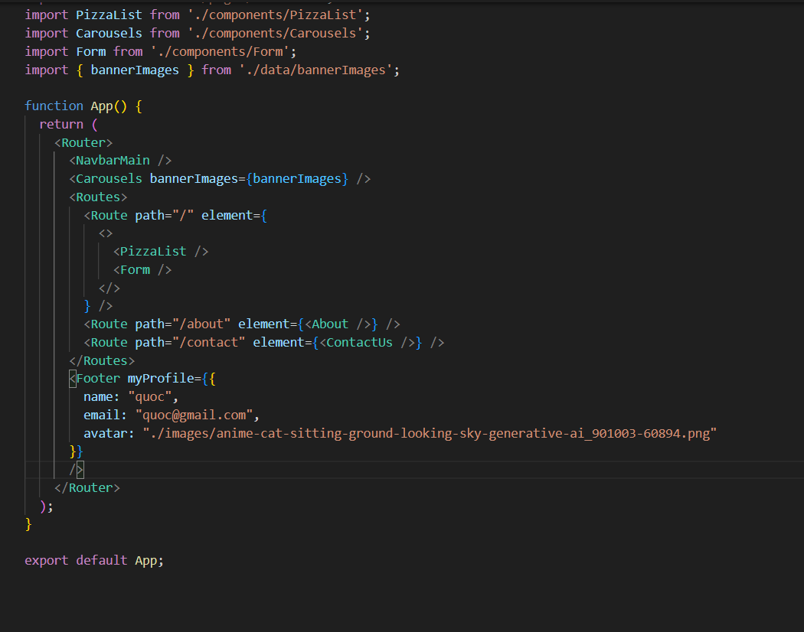

Link trong navbar:
